Группа №1
Влияние сухого воздуха на комнатные растения (Приложение 1).
Ухаживать за растениями летом и зимой одинаково нельзя. Растения чутко реагируют на температуру воздуха и, что главное, на его влажность. Невыполнение "требований" влаголюбивых растений может привести к серьезной болезни, и даже гибели.
Зимой воздух в помещении становится гораздо суше, чем летом. Это связано с работой обогревательных приборов, которые повышают температуру, но не добавляют водяной пар в воздух. При слишком низкой влажности воздуха листья сморщиваются или скрючиваются; кончики листьев становятся коричневыми. Это часто можно наблюдать, например, у фикуса Бенджамина, нефролеписа, а также циперуса; края листьев желтеют, листья могут поникать или даже опадать; бутоны и цветки засыхают, опадают. Некоторые вредители особенно часто поражают растения, если воздух слишком сухой. К ним относятся, в первую очередь, паутинные клещики, трипсы и белокрылка.
Оптимальная влажность для растений
Для многих растений хватает влажности 40-60%. Именно такие условия существуют в областях с умеренным климатом в летний день. Есть растения, которые будут рады, если влажность будет составлять 70-90'%, что соответствует условиям джунглей или теплицы в теплое время года.
При 10-30% влажности воздух сухой, как в пустыне. Это - реальные условия комнаты в зимнее время, когда используется центральное отопление. Совсем немного растений могут перенести подобные испытания.
Способы создания оптимальной влажности для растений. Чтобы создать растению оптимальную влажность в зимний период, прибегают к следующим мерам:
- использование увлажнителя воздуха;
- объединение растений в горшечную группу или в комнатный садик;
- принцип "двойного горшка", при котором горшок с растением ставят в
контейнер, наполненный влажным торфом;
- регулярное опрыскивание растения или воздуха вокруг него теплой водой
из пульверизатора;
- помещение рядом с растениями блюдца или банки с водой.

Вот несколько способов избежать низкой влажности:
Регулярный полив растений.
Стоит приобрести увлажнитель воздуха.
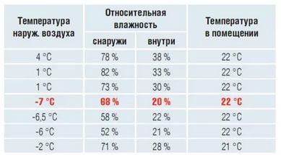
Открывая окна, мы обеспечиваем поступление свежего воздуха в помещение. Это особенно заметно в зимний период. Однако, несмотря на то, что зимний воздух богат
кислородом, содержание влаги в нём недостаточно для увлажнения воздуха в тёплом помещении.
Оптимальные значения влажности Зависимость влажности в помещении от температуры.

